C基金检视报告（高风险版）

# 2020-10-26

# 一、真实历史交易复现：

复现周期：2015-05-18——2020-10-26

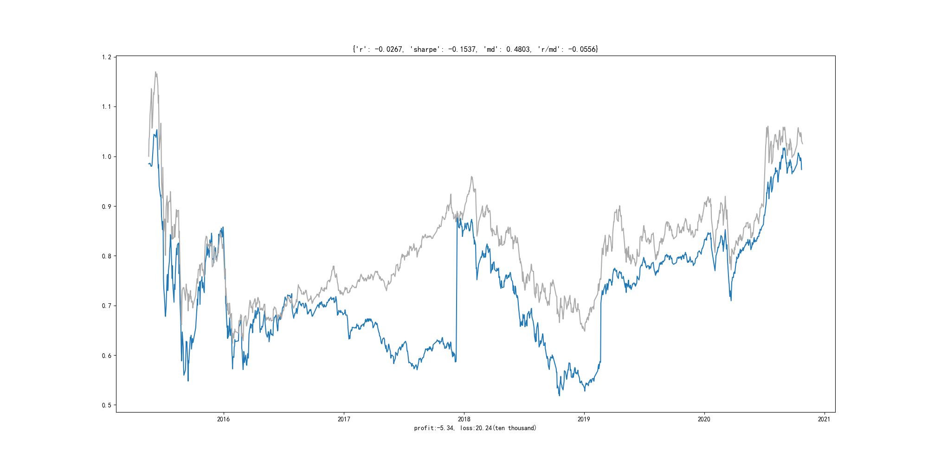

期间收益：-2.67%(-5.0万元)

期间最大回撤：48.03%(20万元)

期间风险收益比：-0.06（即总收益/最大回撤）

# 二、组合化投资对比复现

持仓组合类别：高风险组合

投资方法：每次申购均买入对应季度的高风险组合，买入后每持有11个月调整一次

复现周期：2015-05-18——2020-10-26

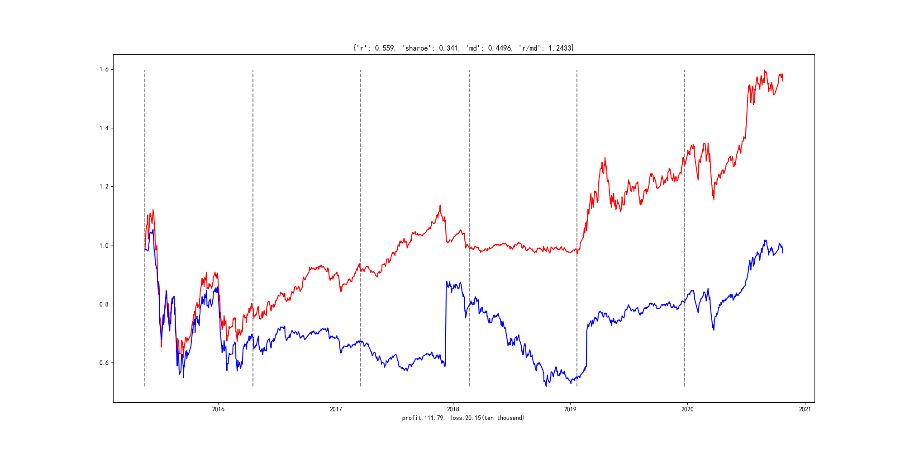

期间收益：55.9%(112.0万元)比原来提高了2093.0%

期间最大回撤：44.96%(20万元)比原来降低了6%

期间风险收益比：1.24（即总收益/最大回撤）比原来提高了2336.0%

# 三、推荐基金组合

组合类别：高风险公募基金组合

组合更新时间：2020年4季度（组合明细如下图所示）

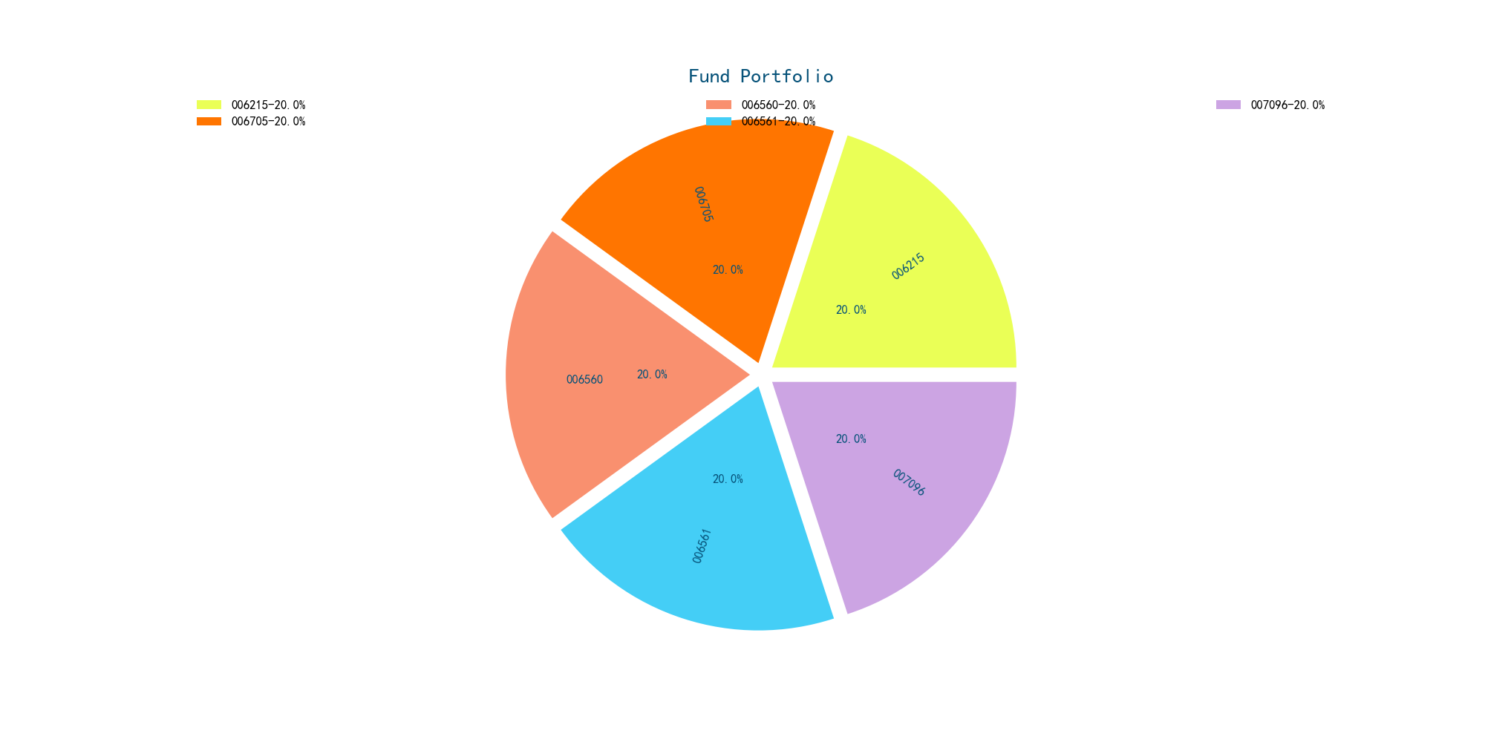

组合明细（以100万元计算）：

006215平安500ETF联接C——20万

006705易方达MSCI中国A股国际通ETF联接C——20万

006560华夏中证四川国改ETF联接——20万

006561华夏中证四川国改ETF联接C——20万

007096大成300C——20万